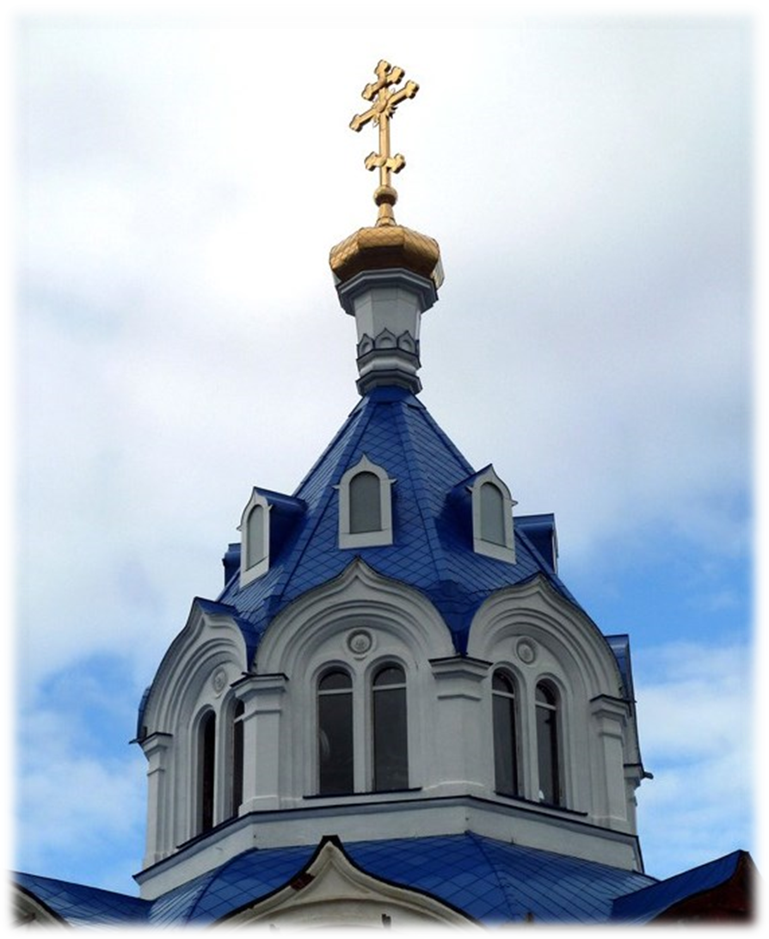



**ВЕСТИ СЕЛЬСКОГО ПОСЕЛЕНИЯ АБАШЕВО**

**МУНИЦИПАЛЬНОГО РАЙОНА ХВОРОСТЯНСКИЙ**

**САМАРСКОЙ ОБЛАСТИ**

*Официальное опубликование*

*Выпуск № 9 от 13.05. 2019 года*

**СОБРАНИЕ ПРЕДСТАВИТЕЛЕЙ**

**сельского поселения Абашево**

**муниципального района Хворостянский Самарской области**

**Россия, 445599, с. Абашево, ул Озерная д. 1, т. 8(846)77-9-55-89**

**от «13 » мая 2019г. № 69/58**

Р Е Ш Е Н И Е

о внесении изменений в решение Собрания представителей сельского поселения Абашево « О бюджете сельского поселения Абашево на 2019 год и на плановый период 2020 и 2021 годов»

Рассмотрев представленные изменения в решение Собрания представителей сельского поселения Абашево »О бюджете сельского поселения Абашево на 2019 год и плановый период 2020 и 2021 годов»

Собрание представителей сельского поселения Абашево

РЕШИЛО:

1. Внести изменения в решение Собрания представителей сельского поселения Абашево «О бюджете сельского поселения Абашево на 2019 год и на плановый период 2020 и 2021 годов».

1)Уменьшить на 2019г. ассигнования по следующим кодам бюджетной классификации:

474 0502 9050020000 240= -30,0 тыс. руб. ( коммунальное хозяйство)

474 0503 9050031000240= -181,4 тыс. руб.(благоустройство)

474 0801 9080010000240= -10,0 тыс. руб.(культура)

2) Увеличить на 2019г. ассигнования по следующим кодам бюджетной классификации:

4740412 48200S3650 240= + 221.4 тыс. руб.( другие вопросы в области национальной экономики)

3) в пункте 1:

сумму по доходам « 6677,5» заменить суммой « 7350,1»

сумму по расходам « 7995,6» заменить суммой « 8668,2»

дефицит «1318,1»

Председатель Собрания

представителей В.А.Щербинин

Приложение 3

к решению Собрания представителей

«О бюджете сельского поселения Абашево

муниципального района Хворостянский

Самарской области на 2019 год

и на плановый период 2020 и 2021 годов»

Распределение бюджетных ассигнований на 2019 год по разделам, подразделам, целевым статьям, группам (группам и подгруппам) видов расходов классификации расходов бюджета сельского поселения.

код главного распоря-

дителя бюджет-ных средств Наименование главного распорядителя

средств бюджета сельского поселения, раздела, подраздела, целевой статьи, вида расхода

Рз

ПР

ЦСР

ВР Cумма, тыс.рублей

Всего в том числе за счет безвозмездных поступлений

474 Администрация сельского поселения Абашево 8668,2 3411,3

474 Функционирование высшего должностного лица субъекта Российской Федерации и муниципального образования 01 02 385,0 305,0

474 Руководство и управление в сфере установленных функций органов государственной власти субъектов Российской Федерации и органов местного самоуправления 01 02 9010011000 80,0

474 Расходы на выплаты персоналу государственных (муниципальных) органов 01 02 9010011000 120 80,0

474 Субсидии местным бюджетам для софинансирования расходных обязательств по вопросам местного значения, предоставляемых с учетом показателей социально-экономического развития 01 02 90100S2001 305 305

474 Расходы на выплаты персоналу государственных (муниципальных) органов 01 02 90100S2001 120 305 305

474 Функционирование Правительства Российской Федерации, высших исполнительных органов государственной власти субъектов Российской Федерации, местных администраций 01 04 986,4 706,4

474 Руководство и управление в сфере установленных функций органов государственной власти субъектов Российской Федерации и органов местного самоуправления 01 04 9010011000 268,0

474 Расходы на выплаты персоналу государственных (муниципальных) органов 01 04 9010011000 120 172,0

474 Закупка товаров, работ и услуг для государственных нужд 01 04 9010011000 240 96,0

474 Уплата налога на имущество организаций и земельного налога 01 04 9010011000 851 10,0

474 Уплата прочих налогов, сборов и иных платежей 01 04 9010011000 852 2,0

474 Субсидии местным бюджетам для софинансирования расходных обязательств по вопросам местного значения, предоставляемых с учетом показателей социально-экономического развития 01 04 90100S2001 686 686

474 Расходы на выплаты персоналу государственных (муниципальных) органов 01 04 90100S2001 120 546,0 546,0

474 Закупка товаров, работ и услуг для государственных нужд 01 04 90100S2001 240 140,0 140,0

474 Субвенция на предоставление дотаций поселениям 01 04 2540075140 20,4 20,4

474 Закупка товаров, работ и услуг для государственных нужд 01 04 2540075140 240 20,4 20,4

474 Резервные фонды 01 11 5

474 Резервные фонды местных администраций 01 11 9010079900 5

474 Резервные средства 01 11 9010079900 870 5

474 Мобилизационная и вневойсковая подготовка 02 03 82,3 82,3

474 Осуществление первичного воинского учета на территориях, где отсутствуют военные комиссариаты 02 03 9010051180 82,3 82,3

474 Выполнение полномочий органами местного самоуправления 02 03 9010051180 120 82,3 82,3

474 Сельское хозяйство и рыболовство 04 05 219,0 219,0

474 Субсидии местным бюджетам для софинансирования расходных обязательств по вопросам местного значения, предоставляемых с учетом показателей социально-экономического развития 04 05 90100S2003 219,0 219,0

474 Субсидии юридическим лицам (кроме некоммерческих организаций), индивидуальным предпринимателям, физическим лицам 04 05 90100S2003 810 219,0 219,0

474 Дорожное хозяйство (дорожные фонды) 04 09 4604,7 330,0

474 Строительство, модернизация, ремонт и содержание автомобильных дорог общего пользования, в том числе дорог в поселениях (за исключением автомобильных дорог федерального значения) 04 09 9040040000 4261,3

474 Закупка товаров, работ и услуг для государственных нужд 04 09 9040040000 240 4261,3

474 Субсидии на капитальный ремонт дорог местного значения муниципальных образований в Самарской области 04 09 2040073270 330,0 330,0

474 Прочая закупка товаров, работ и услуг 04 09 2040073270 240 330, 330,0

474 Субсидии на капитальный ремонт и ремонт дорог местного значения МО в Самарской области 04 09 90400S3270 13,4

474 Прочая закупка товаров, работ и услуг 04 09 90400S3270 240 13,4

474 Другие вопросы в области национальной экономики 04 12 895,3 673,9

474 Софинансирование из местного бюджета на подготовку изменений в генеральные планы поселений городских округов Самарской области 04 12 48200S3650 221,4

474 Прочая закупка товаров, работ и услуг 04 12 48200S3650

240 221,4

474 Субсидии на подготовку изменений в генеральные планы поселений городских округов Самарской области 04 12 4820073650 673,9 673,9

474 Прочая закупка товаров, работ и услуг 04 12 4820073650 240 673,9 673,9

474 Коммунальное хозяйство 05 02 28,0 20,0

474 Закупка товаров, работ и услуг для государственных нужд 05 02 90100S2008 240 20,0 20,0

474 Закупка товаров, работ и услуг для государственных нужд 05 02 9050020000 240 8,00

474 Благоустройство 05 03 746,1 522,7

474 Уличное освещение 05 03 9050030000 23,0

474 Закупка товаров, работ и услуг для государственных нужд 05 03 9050030000 240 23,0

474 Субсидии местным бюджетам для софинансирования расходных обязательств по вопросам местного значения, предоставляемых с учетом показателей социально-экономического развития 05 03 90100S2008 522,7 522,7

474 Уличное освещение 05 03 90100S2008 240 67,0 67,0

474 Закупка товаров, работ и услуг для государственных нужд 05 03 90100S2008 240 455,7 455,7

474 Расходы в области благоустройства поселений 05 03 9050031000 200,4

474 Закупка товаров, работ и услуг для государственных нужд 05 03 9050031000 240 200,4

474 Культура, кинематография 08 01 531,4 392,0

474 Мероприятия в сфере культуры, кинематографии, средств массовой информации 08 01 9080010000 139,4

474 Закупка товаров, работ и услуг для государственных нужд 08 01 908001000 240 139,4

474 Субсидии местным бюджетам для софинансирования расходных обязательств по вопросам местного значения, предоставляемых с учетом показателей социально-экономического развития 08 01 90100S2008 392 392

474 Закупка товаров, работ и услуг для государственных нужд 08 01 90100S2008 240 392 392

474 Физическая культура 11 01 169,3 160

474 Расходы поселений в области физической культуры и спорта 11 01 9090011000 9,3

474 Закупка товаров, работ и услуг для государственных нужд 11 01 9090011000 240 9,3

474 Иные расходы сельских поселений за счет стимулирующих субсидий 11 01 90100S2008 160 160

474 Закупка товаров, работ и услуг для государственных нужд 11 01 90100S2008 240 160 160

474 Межбюджетные трансферты общего характера 14 03 15,7

474 Иные межбюджетные трансферты 14 03 5210006000 540 15,7

ИТОГО: 8668,2 3411,3

Приложение 5

к решению Собрания представителей

«О бюджете сельского поселения Абашево

муниципального района Хворостянский

Самарской области на 2019 год

и на плановый период 2020 и 2021 годов»

Ведомственная структура расходов бюджета

сельского поселения Абашево на 2019 год.

Наименование главного распорядителя

средств бюджета сельского поселения, раздела, подраздела,

целевой статьи, вида расхода

Код гла-вного расп-ряди-теля средств бюджета

Коды классификации расходов бюджета Cумма, тыс.рублей

раз-дел

под-раздел

целевая статья

вид расх-ода Всего в том числе средства вышест-оящих бюджетов

Администрация сельского поселения Абашево 474 8668,2

ОБЩЕГОСУДАРСТВЕННЫЕ ВОПРОСЫ

Функционирование высшего должностного лица субъекта Российской Федерации и муниципального образования 474

01 02 385,0

Руководство и управление в сфере установленных функций органов государственной власти субъектов Российской Федерации и органов местного самоуправления 474

01 02 9010011000 80,0

Расходы на выплаты персоналу государственных (муниципальных) органов 474

01 02 9010011000 120 80,0

Субсидии местным бюджетам для софинансирования расходных обязательств по вопросам местного значения, предоставляемых с учетом показателей социально-экономического развития 474 01 02 90100S2001 305

Расходы на выплаты персоналу государственных (муниципальных) органов 474 01 02

90100S2001 120 305

Функционирование Правительства Российской Федерации, высших исполнительных органов государственной власти субъектов Российской Федерации, местных администраций 474

01 04 986,4

Руководство и управление в сфере установленных функций органов государственной власти субъектов Российской Федерации и органов местного самоуправления 474

01 04 9010011000 268,0

Расходы на выплаты персоналу государственных (муниципальных) органов 474 01 04 9010011000 120 172,0

Закупка товаров, работ и услуг для государственных нужд 474 01 04 9010011000 240 96,0

Уплата налога на имущество организаций и земельного налога 474

01 04 9010011000 851 10,0

Уплата прочих налогов, сборов и иных платежей 474 01 04 9010011000 852 2,0

Субсидии местным бюджетам для софинансирования расходных обязательств по вопросам местного значения, предоставляемых с учетом показателей социально-экономического развития 474 01 04 90100S2001 686,0

Расходы на выплаты персоналу государственных (муниципальных) органов 474 01 04 90100S2001 120 546,0

Закупка товаров, работ и услуг для государственных нужд 474 01 04 90100S2001 240 140,0

Субвенция на предоставление дотаций поселениям 474 01 04 2540075140 20,4

Закупка товаров, работ и услуг для государственных нужд 474 01 04 2540075140 240 20,4

Резервные фонды 01 11 5

Резервные фонды местных администраций 01 11 9010079900 870 5

Мобилизационная и вневойсковая подготовка 474 02 03 82,3

Осуществление первичного воинского учета на территориях, где отсутствуют военные комиссариаты 474 02 03 9010051180 82,3

Выполнение полномочий органами местного самоуправления 474 02 03 9010051180 120 82,3

Сельское хозяйство и рыболовство 474 04 05 219,0

Субсидии местным бюджетам для софинансирования расходных обязательств по вопросам местного значения, предоставляемых с учетом показателей социально-экономического развития 474 04 05 90100S2003 219,0

Субсидии юридическим лицам (кроме некоммерческих организаций), индивидуальным предпринимателям, физическим лицам 474 04 05 90100S2003 810 219,0

Дорожное хозяйство (дорожные фонды) 474

04 09 4604,7

Строительство, модернизация, ремонт и содержание автомобильных дорог общего пользования, в том числе дорог в поселениях (за исключением автомобильных дорог федерального значения) 474 04 09 9040040000 4261,3

Закупка товаров, работ и услуг для государственных нужд 474 04 09 9040040000 240 4261,3

Субсидии на капитальный ремонт дорог местного значения муниципальных образований в Самарской области 474 04 09 2040073270 330,0

Прочая закупка товаров, работ и услуг 474 04 09 2040073270 240 330,0

Субсидии на капитальный ремонт и ремонт дорог местного значения МО в Самарской области 474 04 09 90400S3270 13,4

Прочая закупка товаров, работ и услуг 474 04 09 90400S3270 240 13,4

Другие вопросы в области национальной экономики 474 04 12 895,3 673,9

Софинансирование из местного бюджета на подготовку изменений в генеральные планы поселений городских округов Самарской области 474 04 12 48200S3650 221,4

Прочая закупка товаров, работ и услуг 474 04 12 48200S3650

240 221,4

Субсидии на подготовку изменений в генеральные планы поселений городских округов Самарской области 474 04 12 4820073650 673,9 673,9

Прочая закупка товаров, работ и услуг 474 04 12 4820073650 240 673,9 673,9

Коммунальное хозяйство 474 05 02 28,0

Закупка товаров, работ и услуг для государственных нужд 474 05 02 90100S2008 240 20,0

Закупка товаров, работ и услуг для государственных нужд 474 05 02 9050020000 240 8,0

Благоустройство 474 05 03 746,1

Уличное освещение 474 05 03 9050030000 23,0

Закупка товаров, работ и услуг для государственных нужд 474 05 03 9050030000 240 23,0

Расходы в области благоустройства поселений 474 05 03 9050031000 200,4

Закупка товаров, работ и услуг для государственных нужд 474 05 03 9050031000 240 200,4

Субсидии местным бюджетам для софинансирования расходных обязательств по вопросам местного значения, предоставляемых с учетом показателей социально-экономического развития 474 05 03 90100S2008 522,7

Закупка товаров, работ и услуг для государственных нужд 474 05 03 90100S2008 240 455,7

Уличное освещение 474 05 03 90100S2008 240 67,0

Культура, кинематография 474 08 01 531,4

Мероприятия в сфере культуры,кинематографии,средств массовой информации 474 08 01 9080010000 139,4

Закупка товаров, работ и услуг для государственных нужд 474 08 01 9080010000 240 139,4

Субсидии местным бюджетам для софинансирования расходных обязательств по вопросам местного значения, предоставляемых с учетом показателей социально-экономического развития 474

08 01 90100S2008 392,0

Закупка товаров, работ и услуг для государственных нужд 474 08 01 90100S2008 240 392,0

Физическая культура и спорт 474 11 01 169,3

Расходы поселений в области культуры и спорта 474 11 01 9090011000 240 9,3

Иные расходы сельских поселений за счет стимулирующих субсидий 474 11 01 90100S2008 160

Закупка товаров, работ и услуг для государственных нужд 474 11 01 90100S2008 240 160

Межбюджетные трансферты общего характера 474 14 03 15,7

Иные межбюджетные трансферты 474 14 03 5210006000 540 15,7

ИТОГО: 8668,2

Приложение 7 к решению Собрания представителей

«О бюджете сельского поселения Абашево

муниципального района Хворостянский

Самарской области на 2019 год

и на плановый период 2020 и 2021 годов»

Источники финансирования дефицита

бюджета сельского поселения Абашево муниципального района Хворостянский

Самарской области на 2019 год

Коды классификации источников финансирования дефицита Наименование кода группы, подгруппы, статьи, вида источника финансирования дефицита бюджета, кода классификации операций сектора государственного управления, относящихся к источникам финансирования дефицита бюджета сельского поселения Сумма, тыс. рублей

главного админист-ратора группы, подгруппы, статьи, вида источника финансирования дефицита бюджета сельского поселения

474 01 00 00 00 00 0000 000 Источники финансирования дефицитов бюджетов

474 01 02 00 00 00 0000 000 Кредиты кредитных организаций в валюте РФ

474 01 02 00 00 00 0000 700 Получение кредитов от кредитных организаций в валюте РФ

474 01 02 00 00 10 0000 710 Получение кредитов от кредитных организаций бюджетом сельского поселения в валюте РФ

474 01 02 00 00 00 0000 800 Погашение кредитов, предоставленных кредитными организациями в валюте РФ

474 01 02 00 00 10 0000 810 Погашение кредитов бюджетом сельского поселения от кредитных организаций в валюте РФ

474 01 03 00 00 00 0000 000 Бюджетные кредиты от других бюджетов бюджетной системы РФ в валюте РФ

474 01 03 00 00 00 0000 700 Получение бюджетных кредитов, от других бюджетов бюджетной системы РФ

474 01 03 00 00 10 0000 710 Получение кредитов от других бюджетов бюджетной системы РФ бюджетом сельского поселения

474 01 03 00 00 00 0000 800 Погашение бюджетных кредитов, полученных от других бюджетов бюджетной системы РФ в валюте РФ

474 01 03 00 00 10 0000 810 Погашение бюджетом сельского поселения кредитов от других бюджетов бюджетной системы РФ в валюте РФ

474 01 03 00 00 00 0000 000 Изменение остатков средств на счетах по учету средств бюджета

474 01 05 00 00 00 0000 500 Увеличение остатков средств бюджетов -7350,1

474 01 05 02 00 00 0000 500 Увеличение прочих остатков средств бюджета -7350,1

474 01 05 02 01 00 0000 510 Увеличение прочих остатков денежных средств бюджетов -7350,1

474 01 05 02 01 10 0000 510 Увеличение прочих остатков денежных средств бюджетов поселений -7350,1

474 01 05 00 00 00 0000 600 Уменьшение остатков средств бюджетов 8668,2

474 01 05 02 00 00 0000 600 Уменьшение прочих остатков средств бюджетов 8668,2

474 01 05 02 01 00 0000 610 Уменьшение прочих остатков денежных средств бюджетов 8668,2

474 01 05 02 01 10 0000 610 Уменьшение прочих остатков денежных средств бюджетов поселений 8668,2